Universidad Autónoma de San Luis Potosí

Facultad de Ingeniería

Área de Computación e Informática

PROGRAMACION ORIENTADA A OBJETOS

Profesor. Cesar Augusto Puente Montejano

MANUAL DEL USUARIO

Alumno:

Miguel Delgado Ayala

26/Nov/15

****

Menú: muestra las opciones de jugar, ayuda, créditos y records

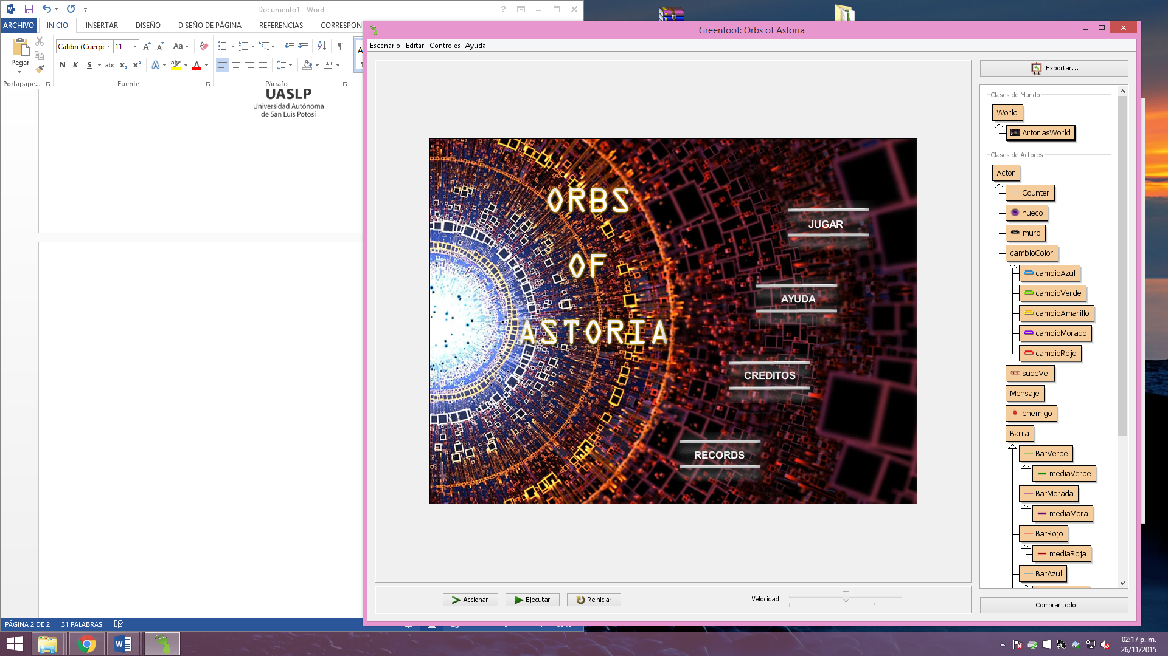

Ayuda: contiene las instrucciones para jugar y muestra los controles y los objetos que salen en el juego

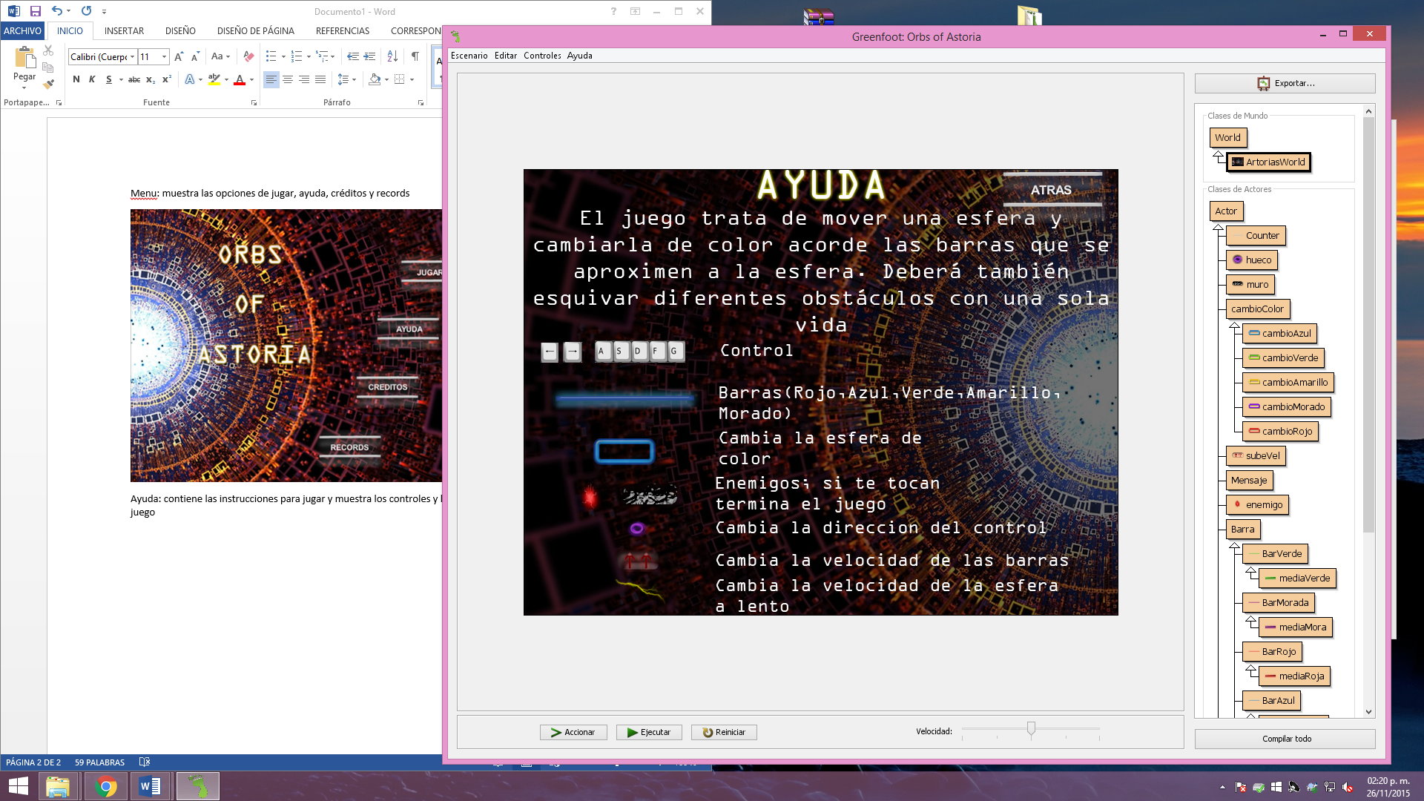

Créditos:

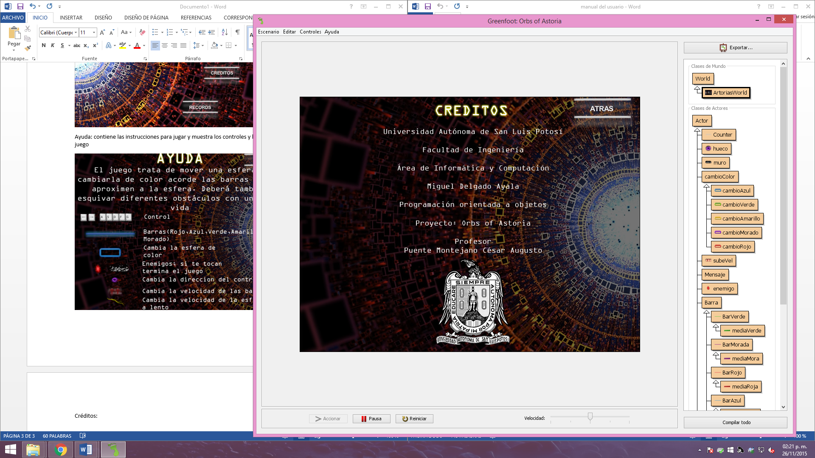

Records:

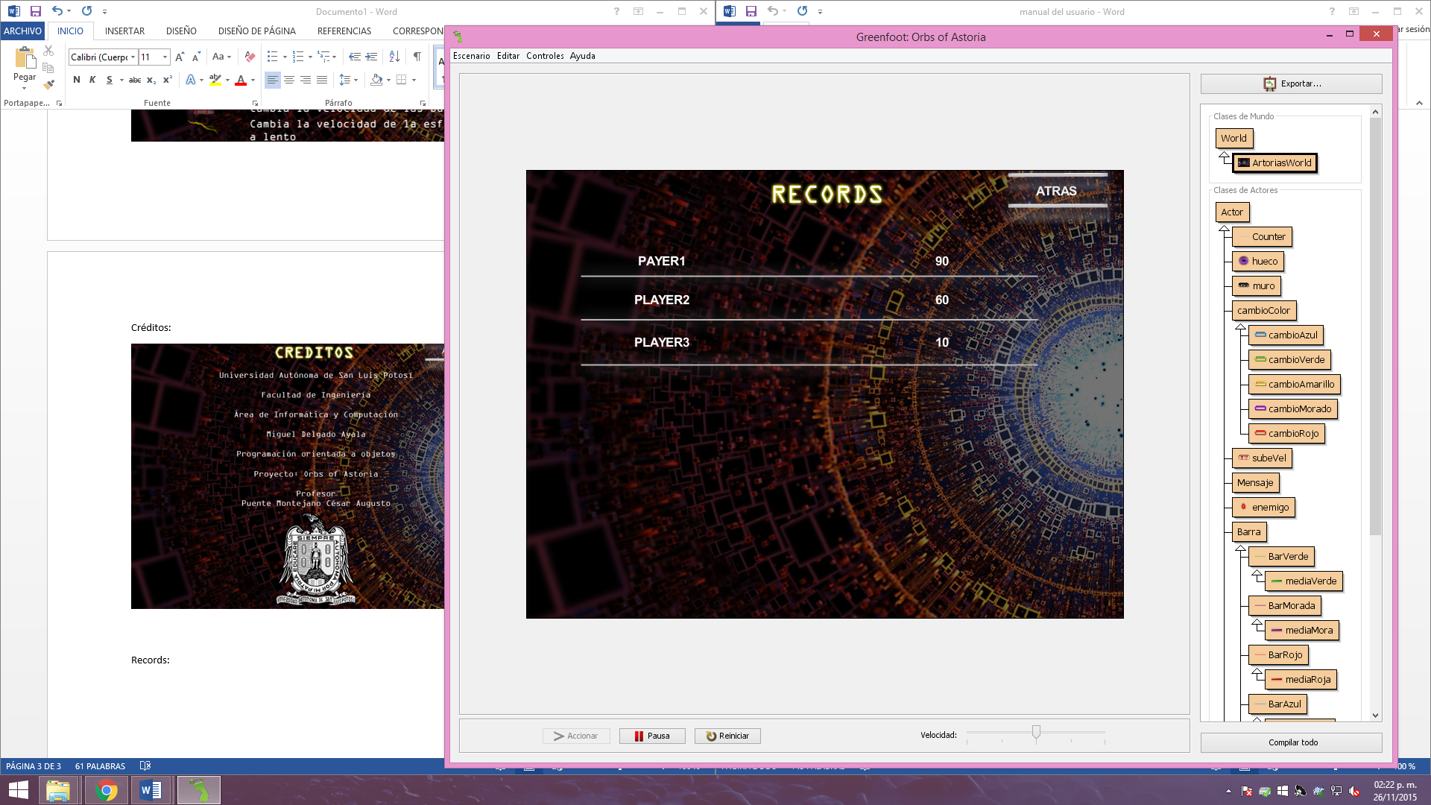

Pantalla del juego:

Tiempo actual de juego

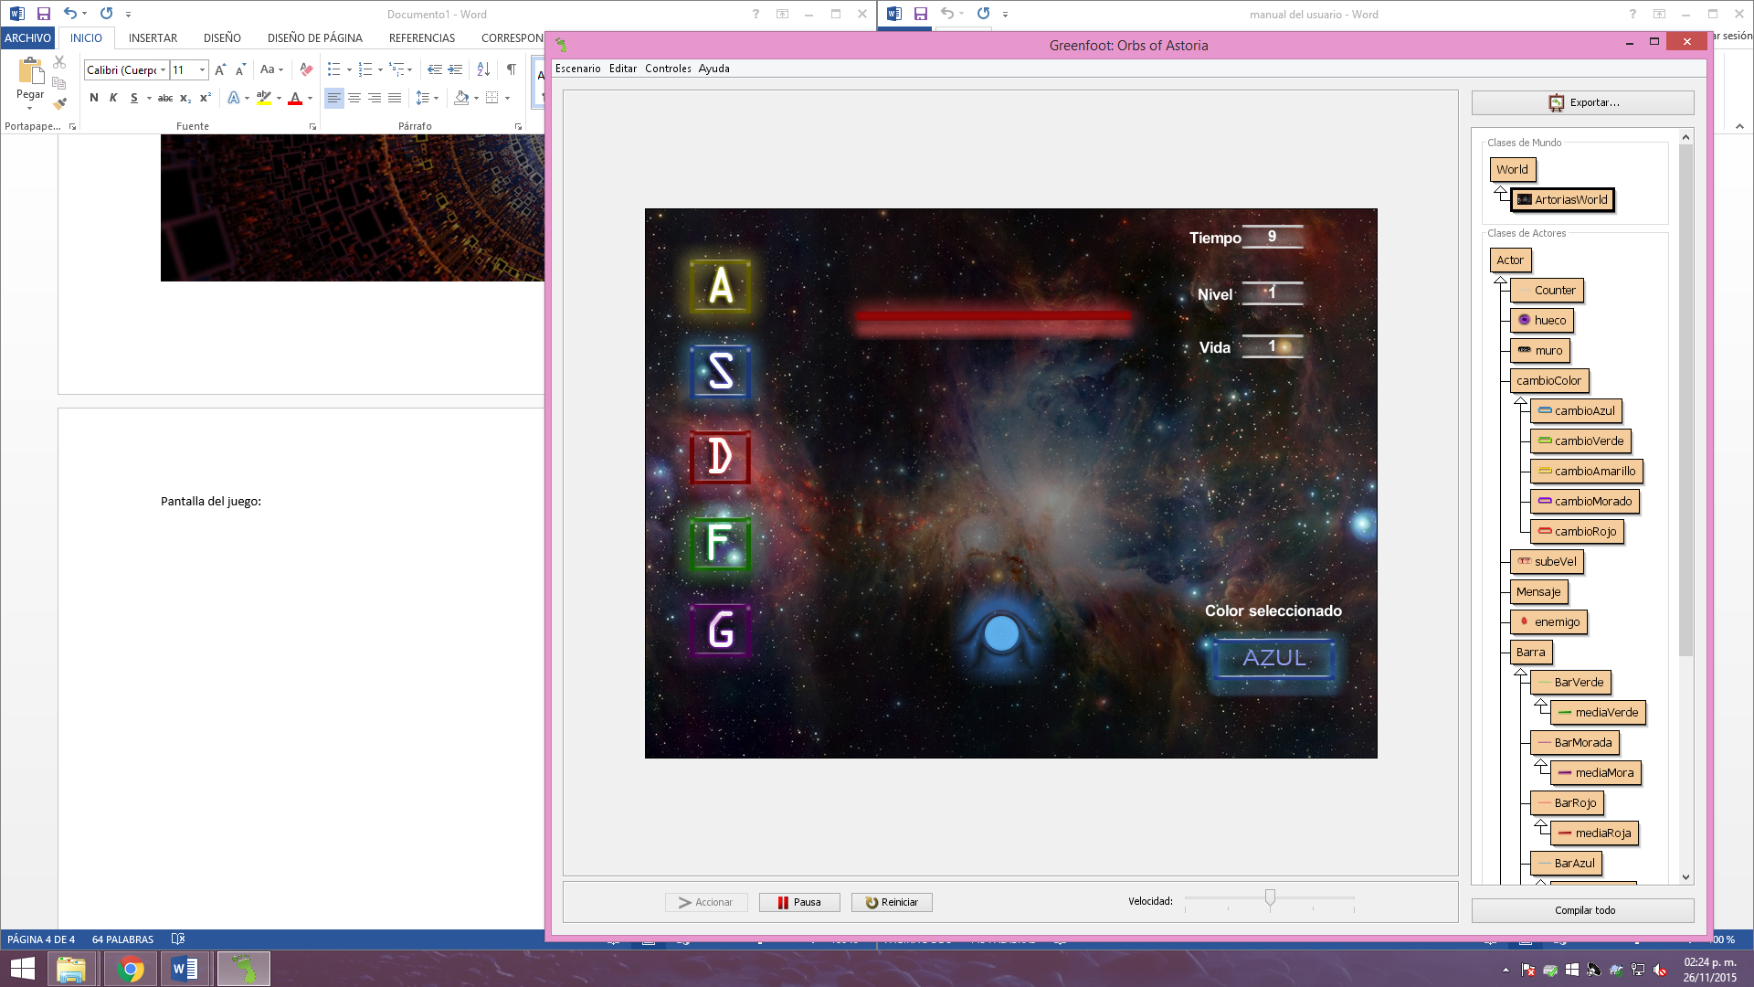

Orb: jugador

Barras

Botones para cambiar color

Vidas restantes del jugador

vV

Nivel Actual

* Nivel 1

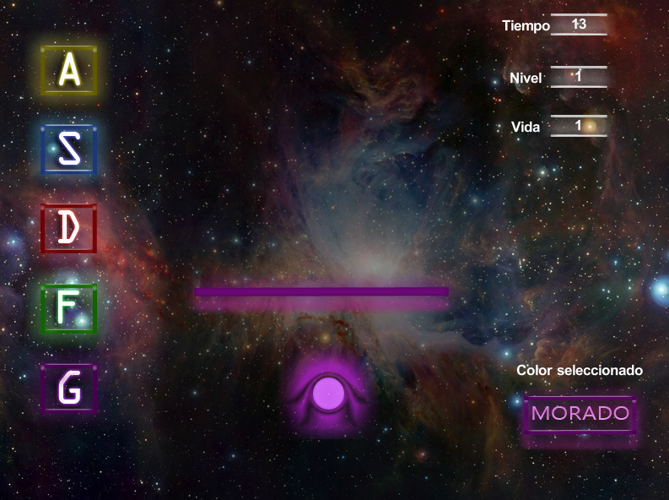

Tendrá que cambiar de color al de la barra que va llegando, para pasar de nivel no debe equivocar se de color hasta llegar a los 30 segundos

* Nivel 2

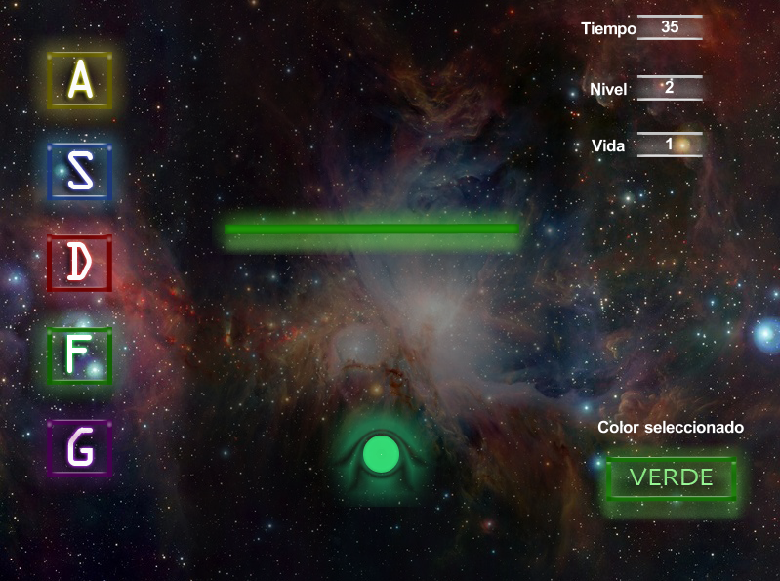

Tendrá que cambiar de color al de la barra que va llegando, para pasar de nivel no debe equivocar se de color hasta llegar a los 50 segundos

* Nivel 3

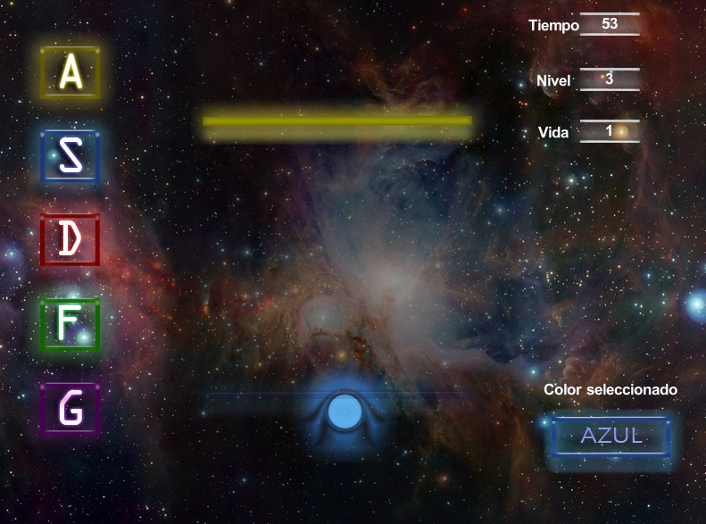

Tendrá que cambiar de color al de la barra que va llegando y esquivar o agarrar los objetos que lleguen según su conveniencia, para pasar de nivel no debe equivocar se de color hasta llegar a los 100 segundos

* Nivel 4

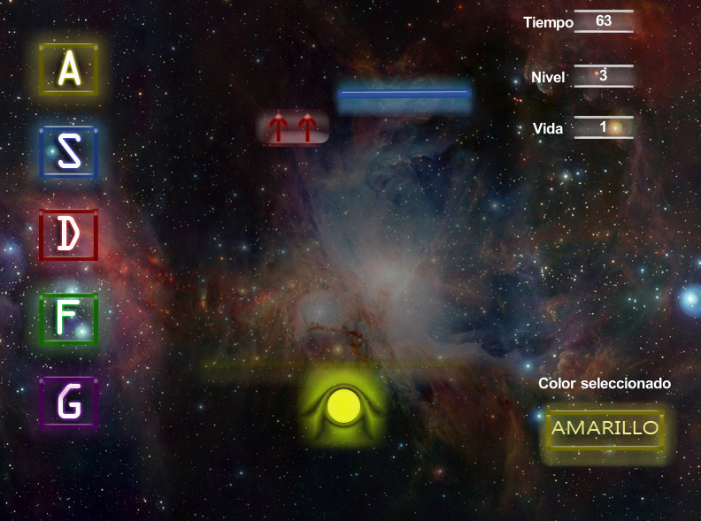

Tendrá que cambiar de color al de la barra que va llegando y esquivar o agarrar los objetos que lleguen según su conveniencia, para pasar de nivel no debe equivocar se de color hasta llegar a los 150 segundos

* Nivel 5

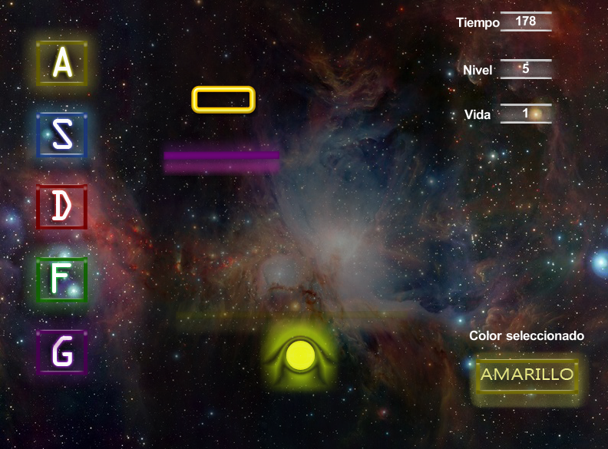

Tendrá que cambiar de color al de la barra que va llegando y esquivar o agarrar los objetos que lleguen según su conveniencia, es el máximo nivel

Fin de juego:

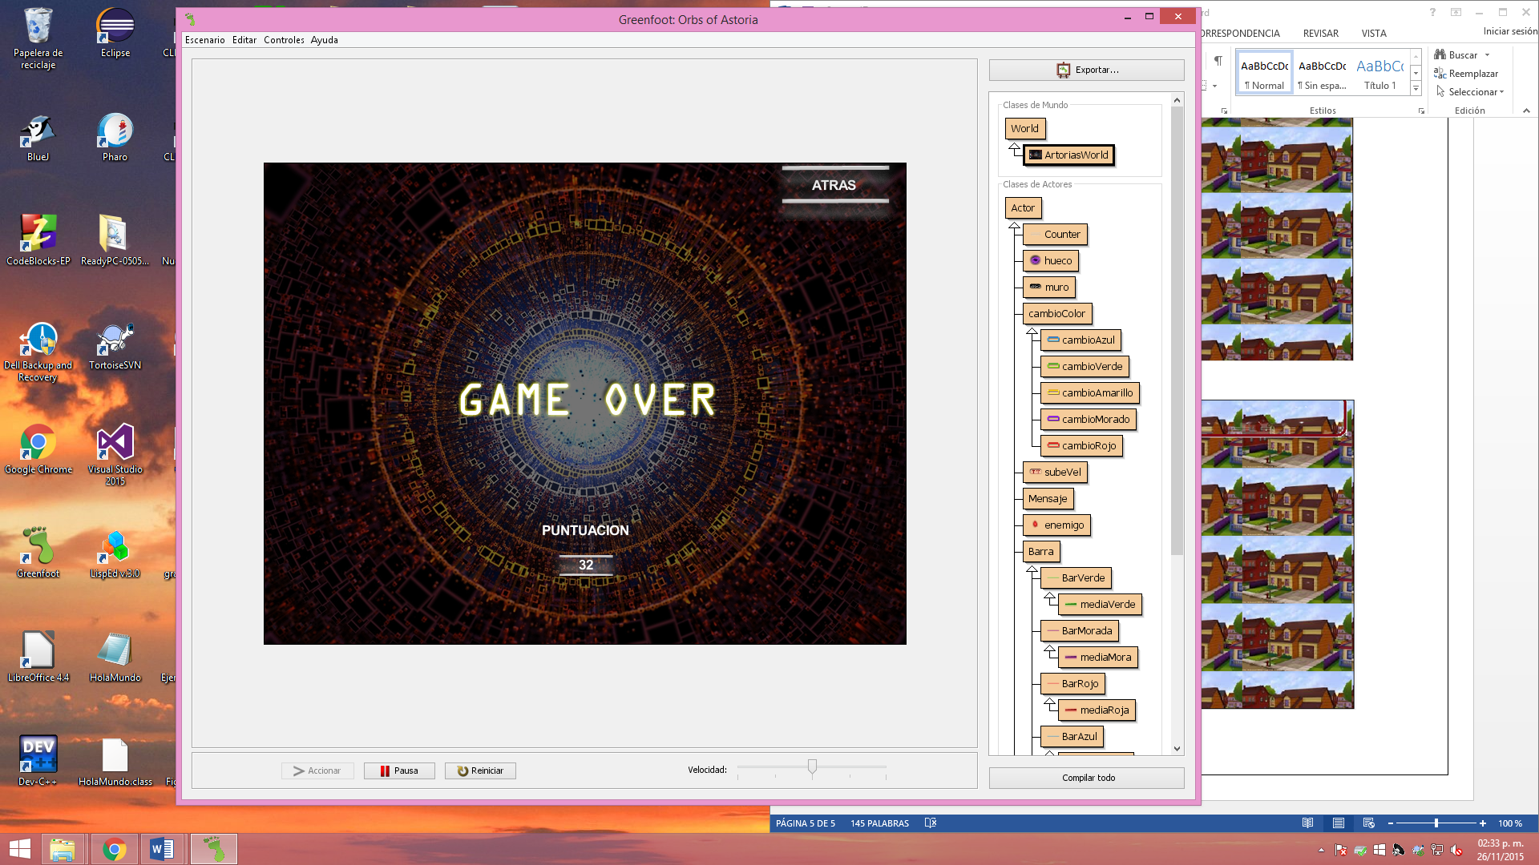

Tiempo que sobreviviste

Regresar al menú